遥感信息工程学院教材信息共享与管理系统操作说明

**技术栈：**vue2.0 + element ui + express + MySQL5.7

# 入口网址：

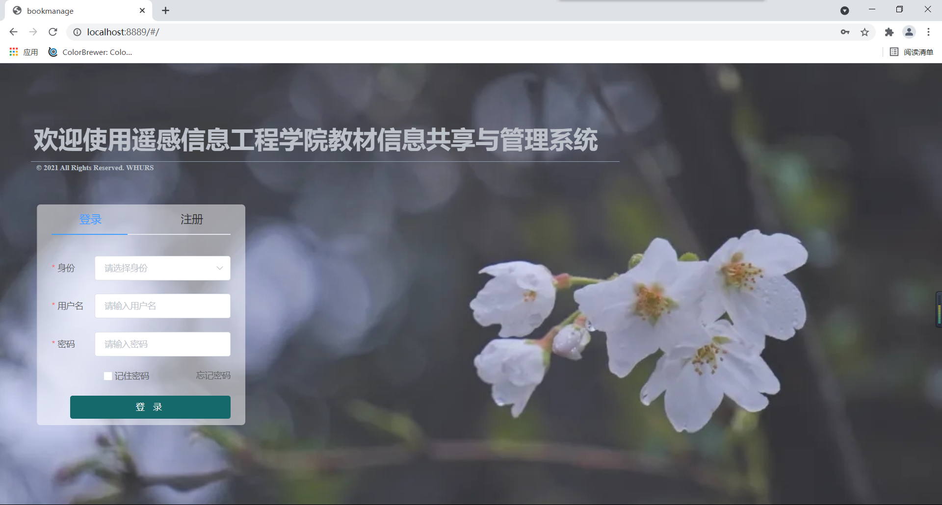

平台登陆页面如上图。

# 1注册登录

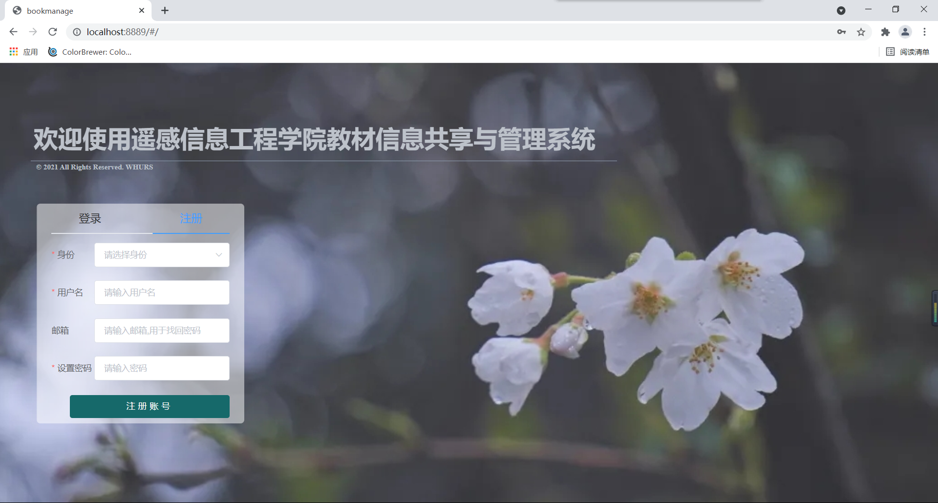

·新用户切换到注册栏，注册中需要填写的字段有：身份、用户名、密码、邮箱。其中身份有学生和老师两个选项，**邮箱主要用于后续密码找回，务必填写正确**。

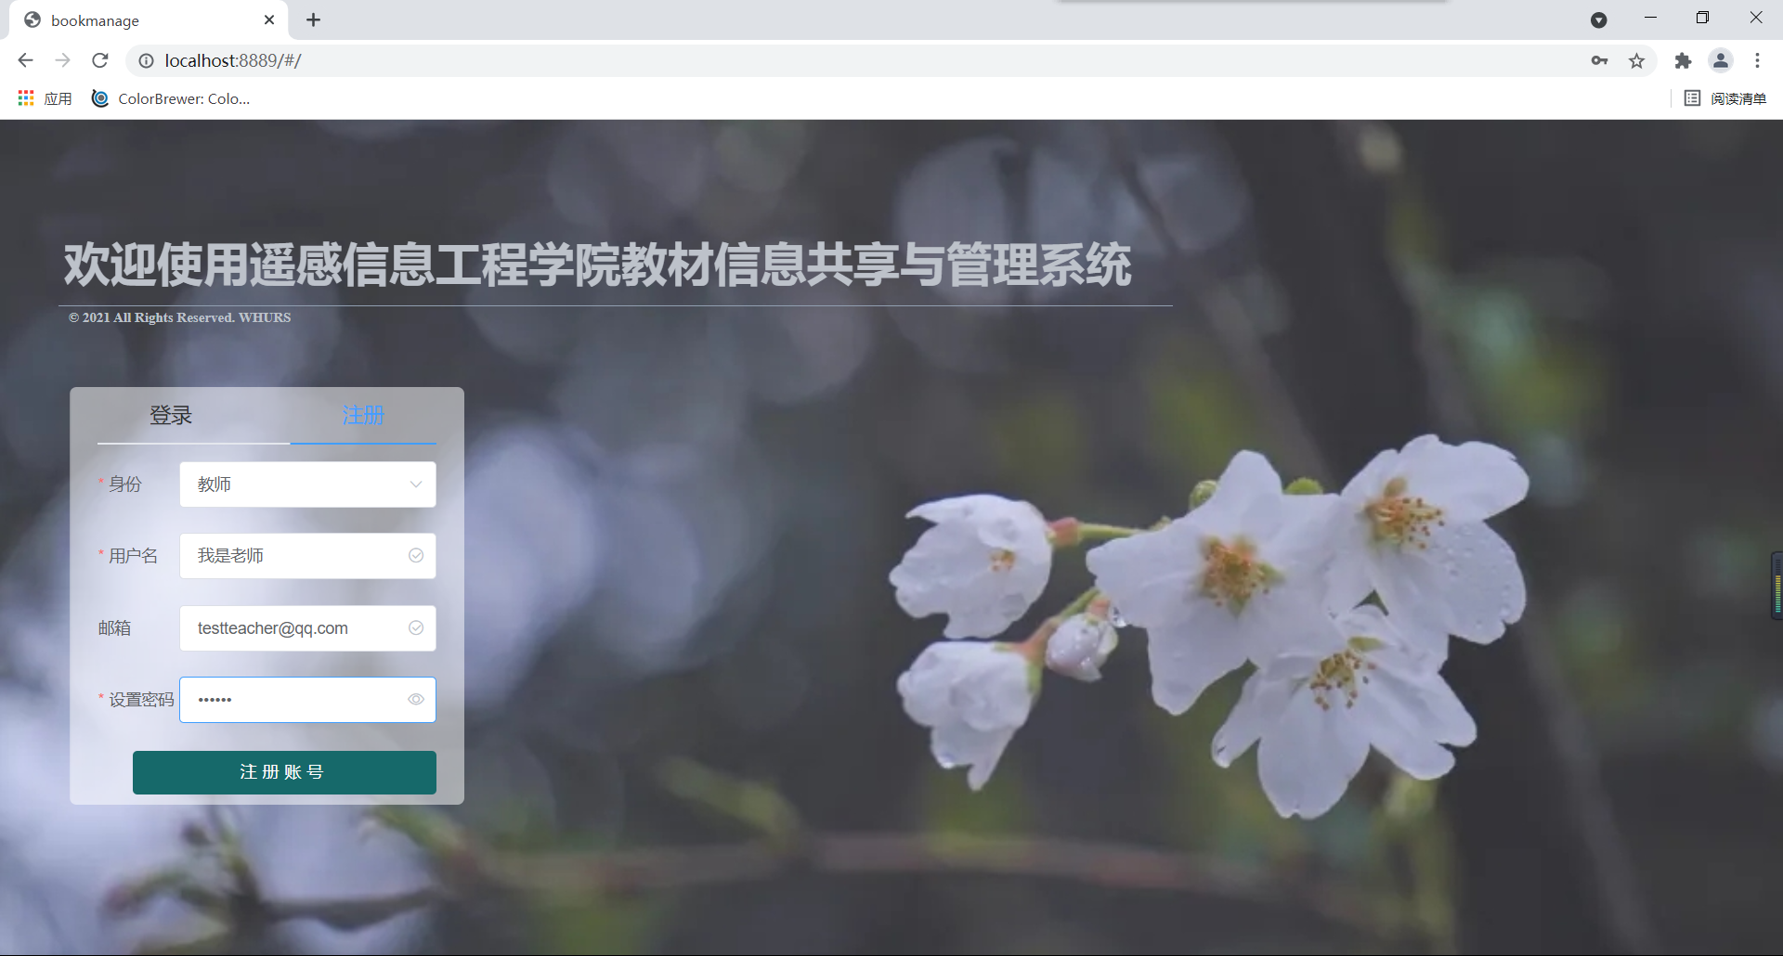

·注册后，平台默认返回登录页面，用户可选择可记住密码登录。

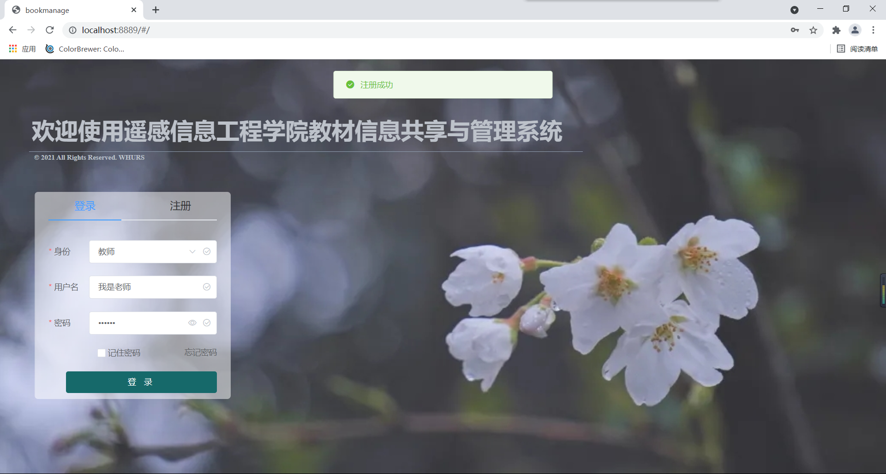

# 2找回密码

·当用户遗失密码时，可通过邮箱验证身份，并对密码进行重置。用户输入注册的用户名和邮箱，平台即向邮箱发送验证码，当用户按照提示成功输入验证码后即可重置密码。

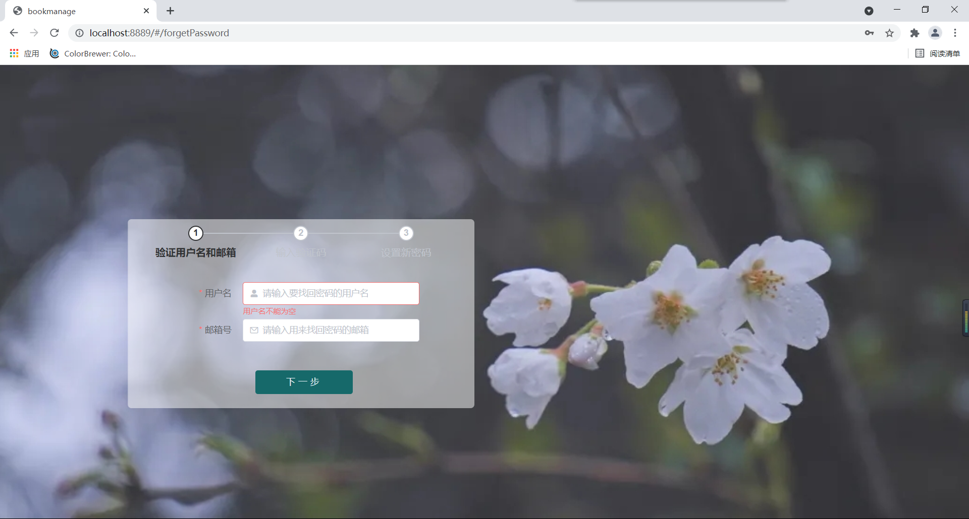

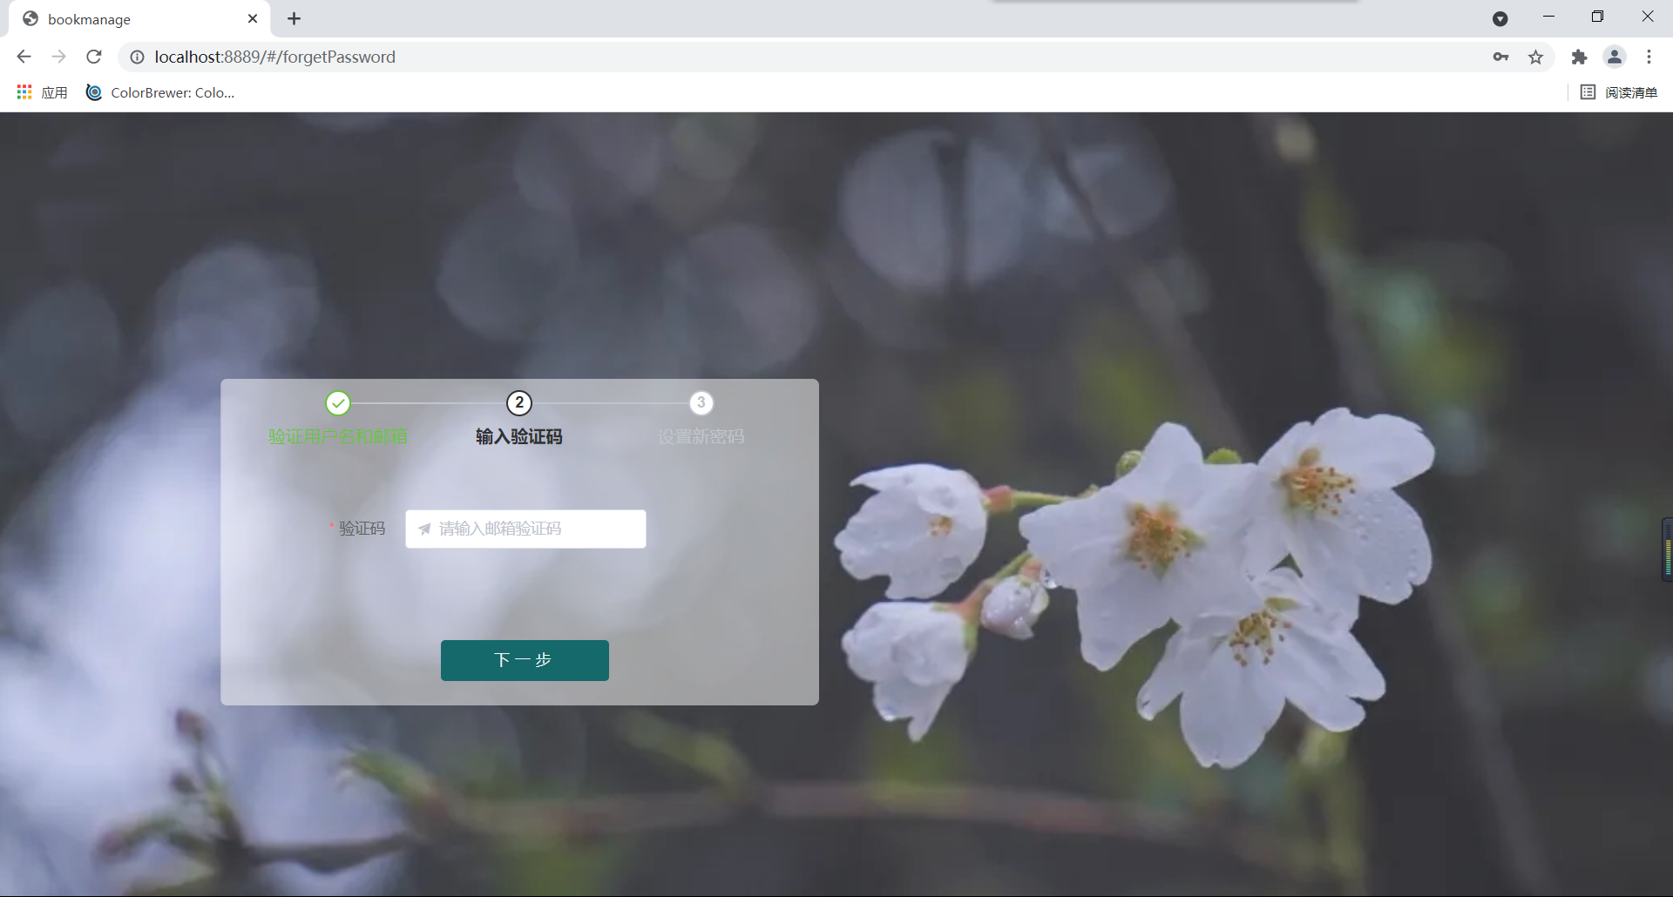

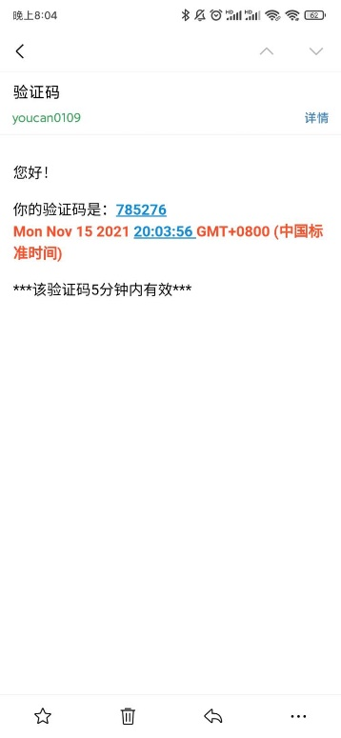

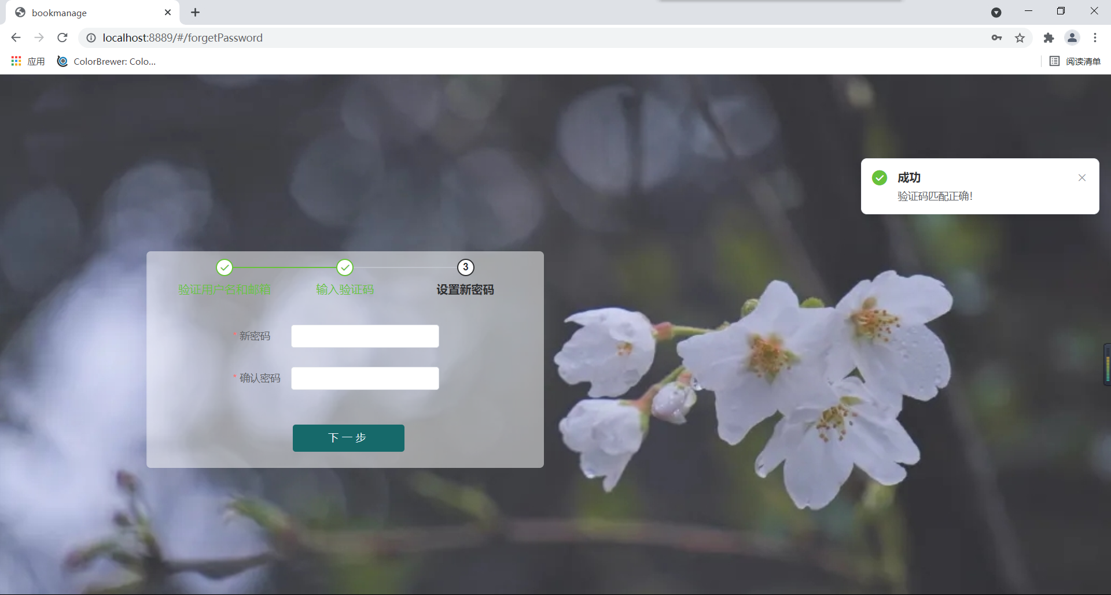

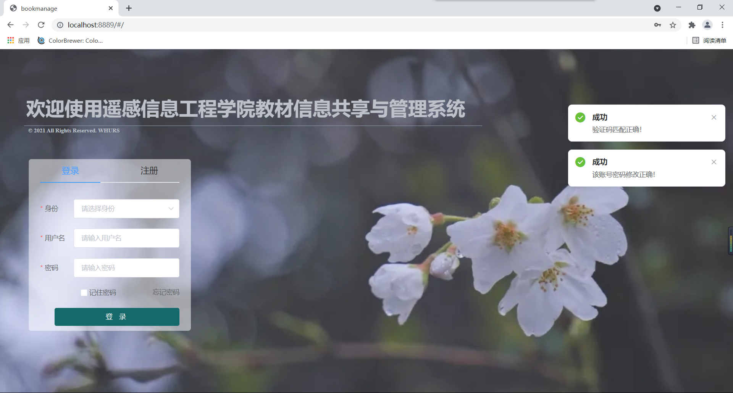

# 3教师入口和学生入口

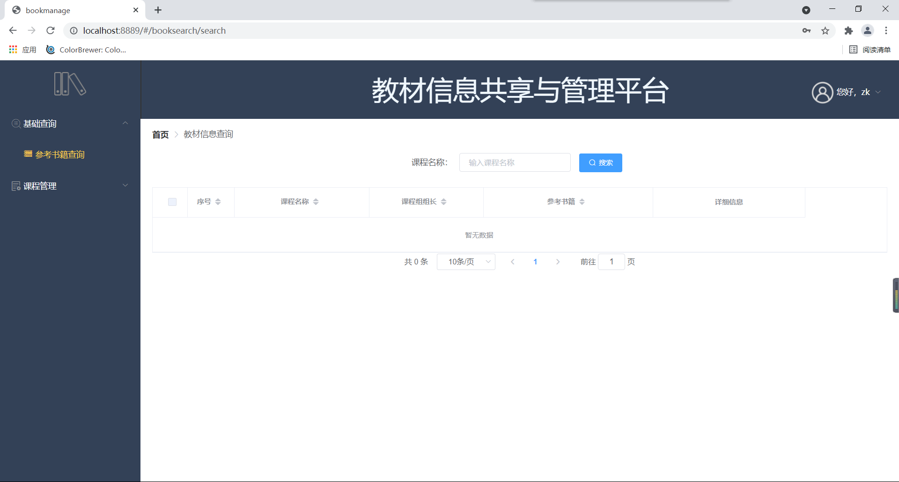

·教师和学生入口的区别在于平台权限。老师具有教材信息查询与管理的权限，登录后可对平台中录入的参考教材书籍信息进行管理，即增删改查。而学生仅有查询的权限。

# 4教材信息查询

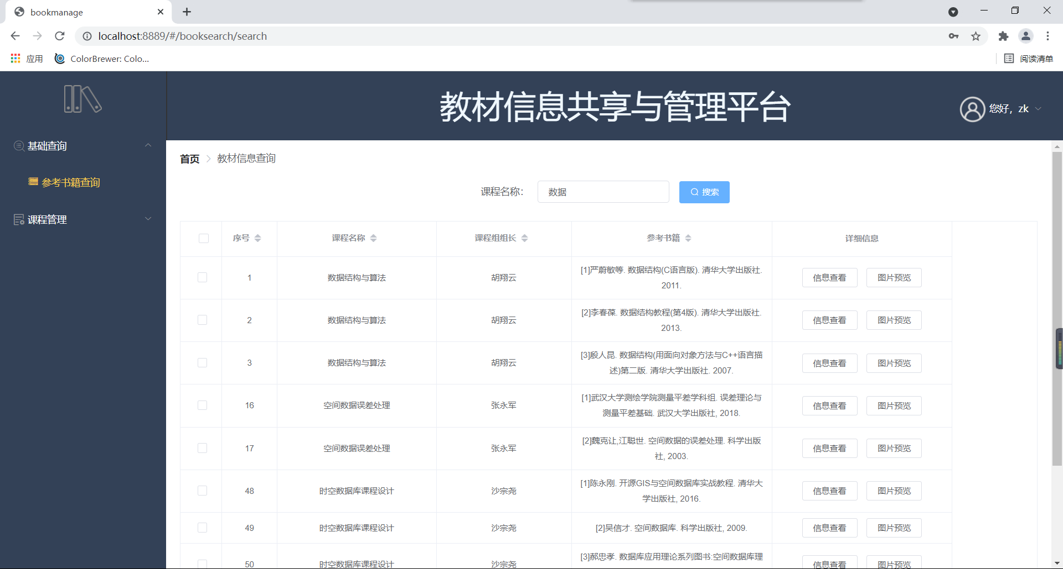

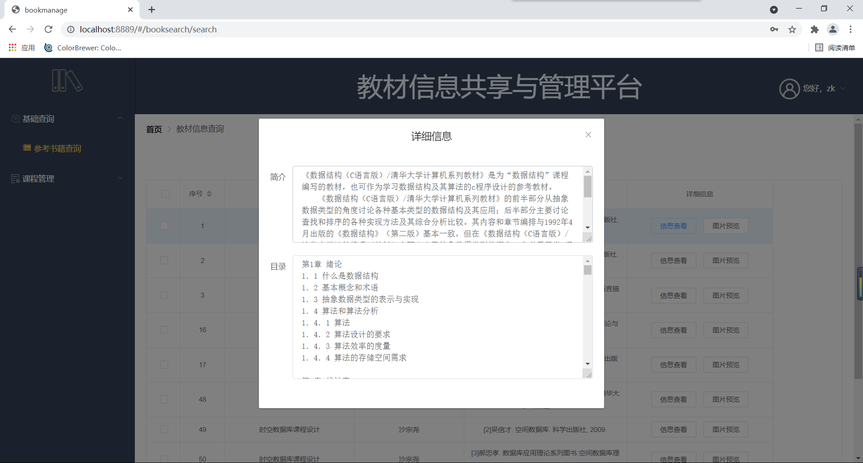

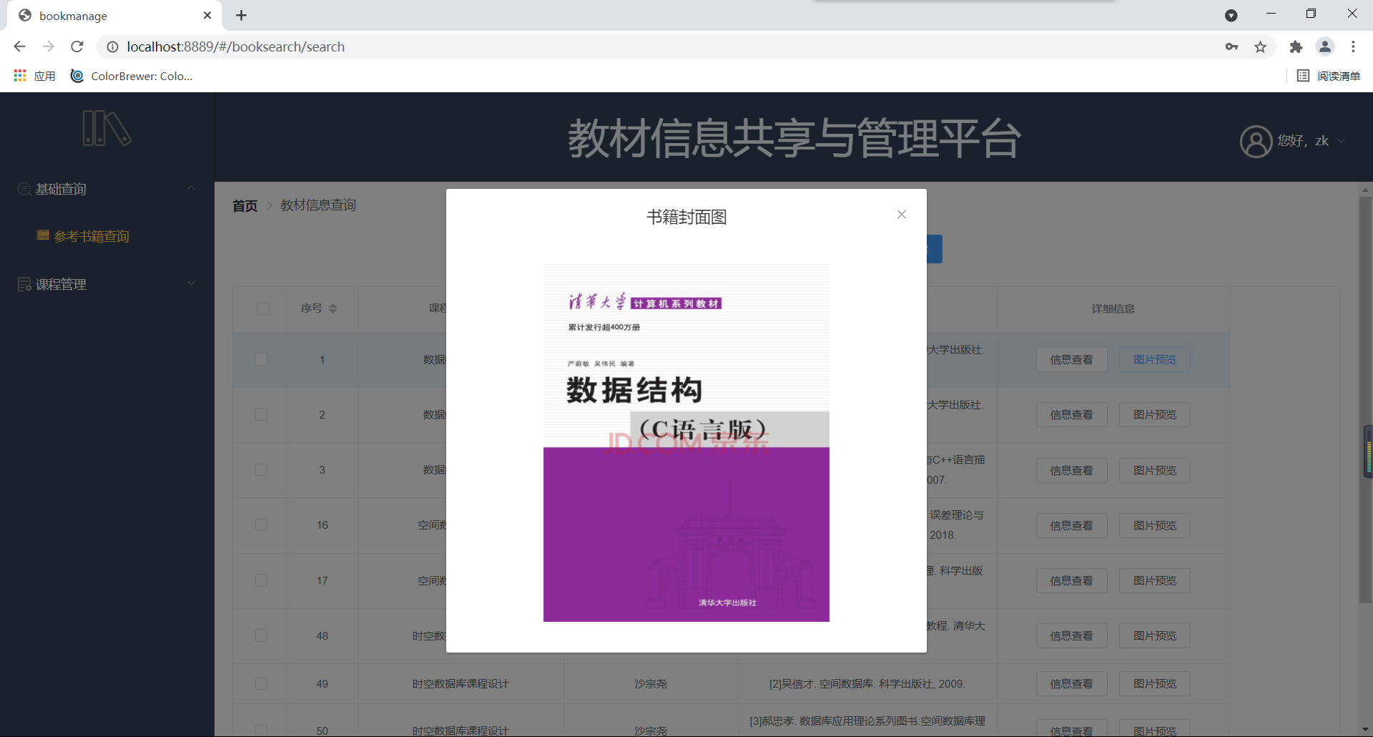

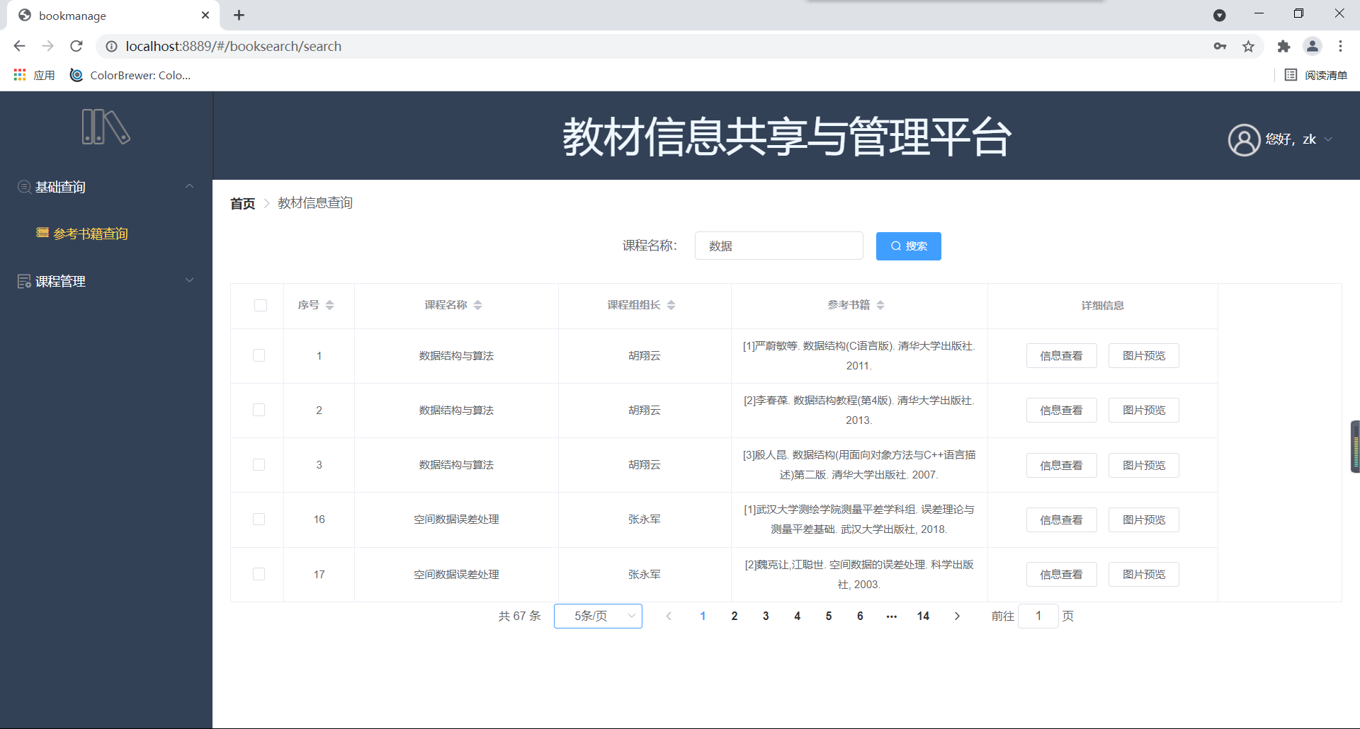

·用户需要输入课程名称来查看课程的参考教材。支持模糊查询。

·查询结果有课程组组长，参考教材及每本教材的详细信息。包括简介、目录、书籍封面图等。

·用户可在下方切换每页显示记录的数量，以及切换页数，跳转到指定页数。

# 5教材信息管理

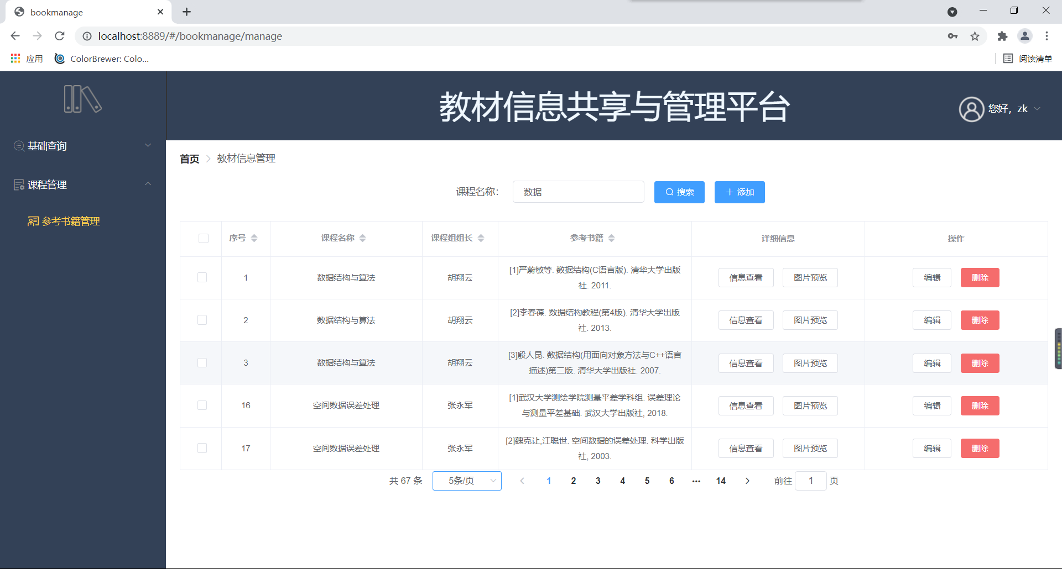

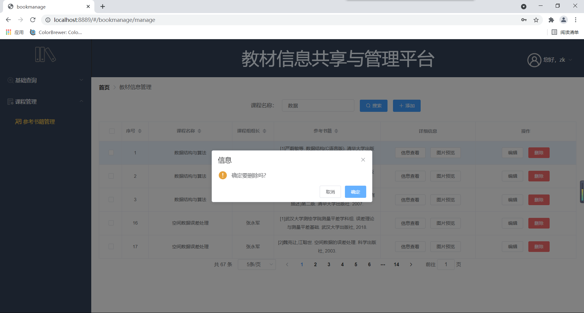

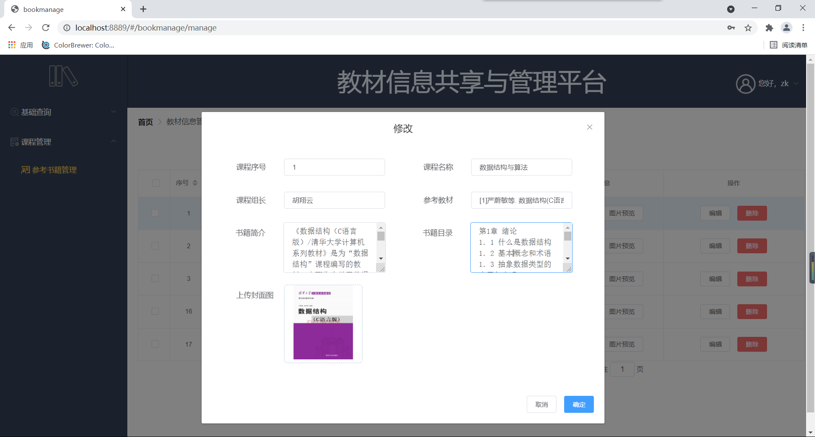

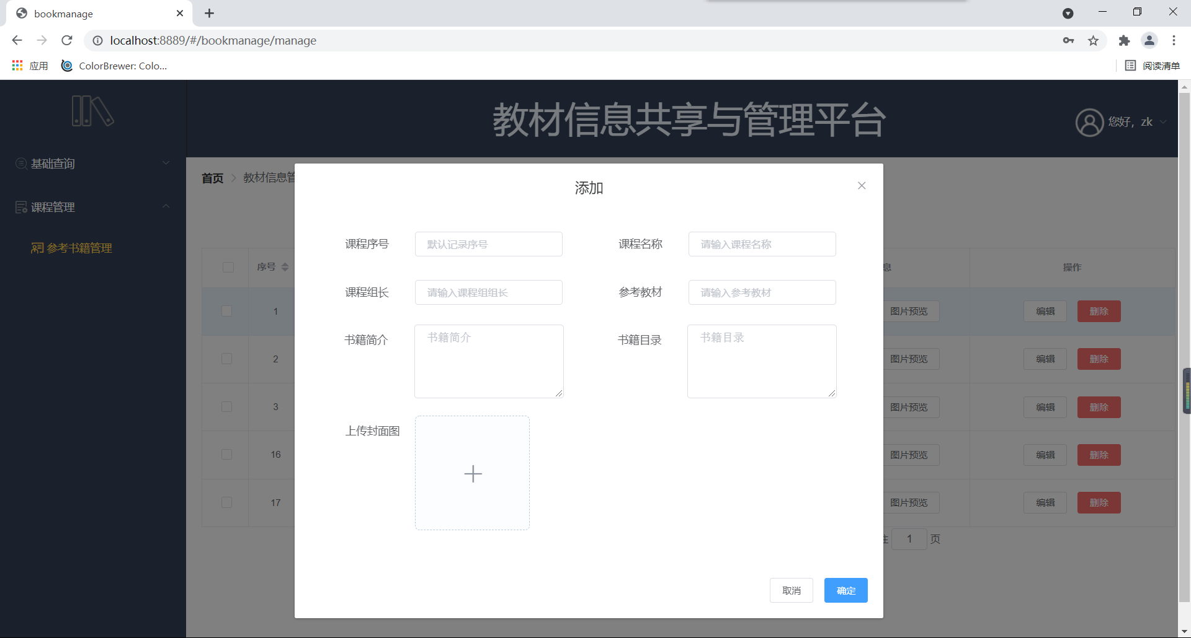

·老师具有管理教材信息的权限，可以对查询出的每一条记录进行编辑修改、删除操作。

·老师也可以点击上方添加按钮添加参考教材，需要按提示输入相应信息。

·再次点击查询，记录就会刷新。